Endométriose et exposition chimique
Une première étude Française sur le rôle du facteur environnemental dans l’endométriose

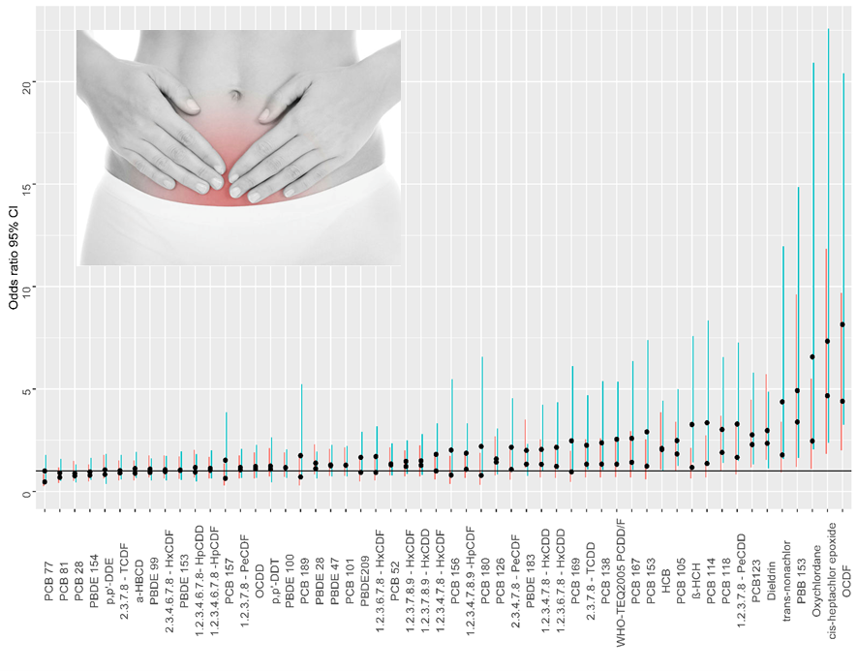
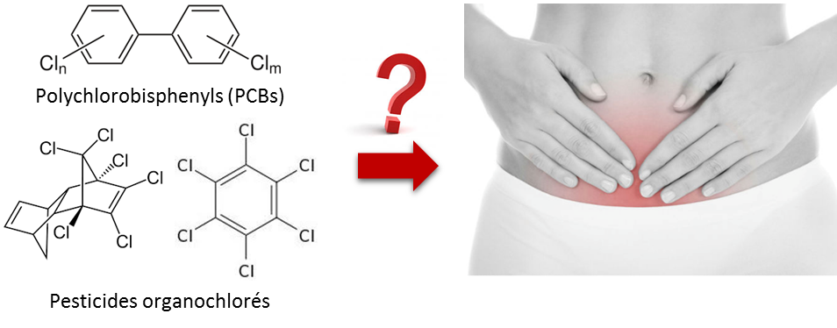
Un ensemble de plus de 70 contaminants chimiques persistants (POPs) ont été quantifiés dans le tissu adipeux et le sérum de femmes présentant ou non les signes cliniques d’endométriose profonde. Des associations positives ont été observées avec plusieurs substances de la famille des dioxines, des polychlorobiphényles, et pesticides organochlorés.

L’endométriose est une maladie gynécologique multifactorielle, dont l'étiologie et les mécanismes physiopathologiques sont encore imparfaitement connus. Elle se caractérise par la présence de tissu utérin (ou tissu endométrial) en dehors de la cavité utérine et par un développement sous influence des hormones ovariennes. L’exposition aux contaminants chimiques, notamment de type perturbateurs endocriniens, figure parmi les facteurs de risque suggérés.
Dans le cadre d’une collaboration entre le LABERCA et le Service de Gynécologie-Obstétrique du CHU de Nantes, nous avons réalisé une étude pilote dont l’objectif était de mettre en évidence l’éventuelle association entre les niveaux d’exposition interne en polluants organiques persistants et la présence d’endométriose. Un ensemble étendu de contaminants (dioxines, polychlorobiphényles, pesticides organochlorés et retardateurs de flamme bromés) a été déterminé dans le sérum et le tissu adipeux de 99 participantes à l’étude. Les résultats ont révélé des associations significatives entre les niveaux de plusieurs polluants (dont PCB 118, PCB 123, PBB 153, cis-heptachlor epoxyde, oxychlordane, trans-nonachlore, dieldrine, HCB) dans le tissu adipeux et la présence d’endométriose profonde, notamment en présence de kyste ovarien.
Les perspectives envisagées concernent la caractérisation des effets de mélanges, l'exploration des associations avec les polluants non persistants (e.g. bisphénols) et l'exploration de la perturbation de la stéroïdogenèse comme mode d’action sous-jacent potentiel permettant d’approcher la relation causale entre exposition et effet.

Publication associée
- Ploteau, S., Cano-Sancho, G., Volteau, C., Legrand, A., Venisseau, A., Vacher, V., Marchand, P., Le Bizec, B., & Antignac, J. P. (2017). Associations between internal exposure levels of persistent organic pollutants in adipose tissue and deep infiltrating endometriosis with or without concurrent ovarian endometrioma. Environment International, 108, 195-203. http://doi.org/10.1016/j.envint.2017.08.019
Le contact
- German Cano-Sancho, UMR 1329 LABERCA, german.cano-sancho@oniris-nantes.fr
Département Inra associé : AlimH

Les Partenaires : Ce travail a été réalisé en collaboration avec le CHU Hôtel Dieu (Nantes), notamment Dr. Stéphane Ploteau (Service de gynécologie - obstétrique) Arnaud Legrand et Christelle Volteau de la Plateforme Biométrie.

Les mots clés
- Endométriose, biomarqueur, perturbateur endocrinien, pesticide, polychlorobiphényle, dioxine,

